Муниципальное бюджетное общеобразовательное учреждение «Больше-Фроловская основная общеобразовательная школа имени Героя Советского Союза Шафранова Петра Григорьевича Буинского муниципального района Республики Татарстан"

«Размножение споровых и голосеменных растений»
для 6 класса (11-14 лет)

учитель биологии: Набиуллина З.Б.

04.11.2022

Оглавление

Введение 2
Основная часть 3
Методические рекомендации по подготовке и проведению урока 9
Материально-техническое обеспечение содержания урока 10
Заключение 11
Список использованной литературы 12
Приложение 13

Введение

Цель школьного обучения - формирование личности всестороннего развития, которая предполагает умственное и моральное совершенствование ребенка и формирование его научной мысли. Одной из целей школы в современном общественном развитии является развитие способности самостоятельно получения знаний.
Задача преподавателя – не дать ученикам готовых знаний, а научить их сами приобретать эти знания. В современных условиях, в которых повышены требования к образованию в школе, особенно эффективно применяются дидактические технологии, относящиеся к развитию педагогики. Одним из ценных качеств человека является самостоятельность. Признание самообладания как ценного качества личности приводит к необходимости развития ее в школах. Автономия выражается в том, что учащиеся приобретают знания и умения. Этот уровень формируется в процессе обучения в большинстве случаев путем так называемого самостоятельного труда. Научно доказана безусловная положительная роль самостоятельной работы в качественном обучении, развитии мышления, воспитании положительной стороны психики учеников.
Характер задач для подобных работ и последовательность их выполнения определяют особенности предмета и специфику восприятия детей от 11 до 14 лет, специфику мышления, знание здесь должно всегда начинаться с первоначального синтеза и только после этого переходим на анализ и обобщенный синтез.
В разделе «Растения, грибы и лишайники» Школьного курса биологических наук ученики узнают внешнее и внутреннее строение представителей разных групп растений, особенности процессов их и разнообразие.
Многие занятия данного раздела включают в себя морфологические материалы. Уроки морфологического содержания обладают своей спецификой: для них требуется широкое использование, прежде всего, естественного наглядного пособия, который помогает учащимся формировать правильный вид величины, цвета, формы изучаемого объекта, а также способствует развитию наблюдения.
Наблюдение природных объектов и их описание должны занимать важную роль в упражнениях по морфологии растительных объектов. Таким образом, основные методы - распознавать, определять, описывать объекты и т.д.

Основная часть

Разработка урока по биологии:
«Размножение споровых и голосеменных растений»

Цель: создание условий для формирования у учащихся знаний о сущности размножения голосеменных растений, преимущества семян над спорами.
Задачи:
Предметные:
-повторение и формирование понятий «размножение», «виды размножения растений», «голосеменные растения», «пыльцевой мешок», «пыльцевая трубка», «пыльца»;
-способствовать усвоению учащимися сущности образования семени и развития голосеменных растений;
-выявить черты сходства и различия различных представителей споровых и семенных растений;
-выявление особенностей полового размножения у голосеменных, на примере цикла размножения сосны;
Развивающие:
-продолжить развитие навыков самостоятельной работы с учебником, таблицами, натуральными объектами;
-способствовать развитию умения работать в группах, отражать результаты своей деятельности в устной или письменной форме;
-развивать умение анализировать и делать выводы;
-способствовать развитию наглядно – образного мышления при демонстрации презентации, наглядных материалов;
-устанавливать причинно – следственные связи.
Личностно-ориентированные (воспитательные):
-способствовать формированию у учащихся умения выражать свое мнение, анализировать мнение других в ходе совместной работы;
-возможность связывать новую информацию с уже изученным материалом;
-содействовать воспитанию бережного отношения к природе;
-способствовать выбору будущей профессии;
-продолжить формирование здоровьесберегающих компетенций у учащихся: позитивно относиться к своему здоровью, здоровью других людей.
Формы организации:
-эвристическая беседа, работа в группах, работа с таблицей, учебником, кроссвордом, интерактивной доской, ПК.
Основные понятия: «размножение», «виды размножения растений», «голосеменные растения», «пыльцевой мешок», «пыльцевая трубка», «пыльца».
Тип урока: комбинированный.
Ход урока
1.Организационный момент. Настрой на урок.
/Приветствие. Подготовка аудитории к работе, определение учащихся по группам. Наличие обучающихся. /
Нас ожидает интересный, насыщенный урок. Настраиваемся на плодотворную и активную работу.
II.Активизация опорных знаний и мотивация учебной деятельности учащихся
/фронтальный опрос, беседа, заполнение таблицы, решение кроссвордов/.
А. Проверка знаний учащихся о значении процесса размножения растений, способах размножения; низших и высших споровых растениях; особенностях строения и полового размножения водорослей, мхов, папоротников /учащиеся отвечают на вопросы. Класс сравнивает, анализирует ответы, дополняет, исправляет ошибки и неточности ответов/.
Б. Проверка выполнения домашнего задания – заполнение таблицы «сравнительная характеристика отделов растений».
/выявление сложностей при работе/
Таблица 1 - Сравнительная характеристика отделов растений
отделы  растений | строение |  | среда обитания |  |  | участие воды в размнож | размножение
отделы  растений | однокле  точное | многокле  точное | водная | Водно-наземная | наземная | участие воды в размнож | бесполое | половое
водоросли | + | + | + | + | + | + | + | +
мхи | - | + | + | + | + | + | + | +
папоротники | - | + | + | + | + | + | + | +

В.Внимание ученикам, выполнившим дома задание по составлению кроссвордов по терминам и вопросам темы. /
Вопросы задают ученики, которые составили дома кроссворды, отвечают остальные /.
По вертикали:
1.Форма размножения, в результате новая особь наследует все признаки материнского организма.
2.Самые древние живые ископаемые растения
3.Для этой водоросли характерно только бесполое размножение.
4.Низшие споровые растения
5.Форма размножения, в результате образуется новый организм путем слияния гамет.
6.Растения, группы папоротникообразных, имеют два вида побегов - летний и зимний.
7.Он образуется из зиготы.
8.Половые клетки
По горизонтали
1.По способу размножения эти растения относятся к ….
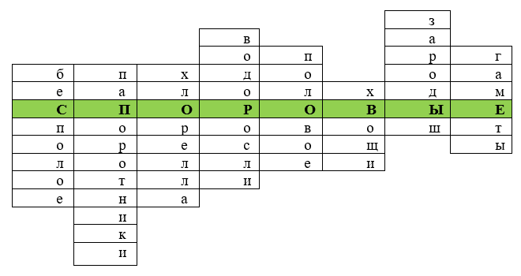

Рисунок 1 - Кроссворд
III.Изучение нового материала
1. Эвристическая беседа об особенностях голосеменных растений.
Итак, мы уже выяснили особенности строения и размножения споровых растений. Сегодня нам предстоит разобраться с принципиальным отличием растений новой группы - отделом голосеменных. Все ранее изученные группы размножались посредством спор. Способ размножения представителей отдела голосеменные – принципиально иной. Как вы думаете, посредством чего размножаются эти растения? /Дети отвечают. Эти растения размножаются посредством семян. Эти растения имеют семена, но они отличаются от другой группы семенных растений тем, что семена лежат открыто в шишках. Семена у покрытосеменных находятся в плодах /пример яблоко, слива/.
-А теперь вопрос: Каким образом происходит размножение голосеменных? Шишки – это что? Плоды или что-то другое?
Перед вами шишки разных голосеменных растений: сосны, ели, можжевельника, лиственницы. Рассмотрите их, и где же семена? Зачем нужны эти шишки растениям? Почему они такие разные? /Учащиеся отвечают на вопросы/. Шишки - это не плоды.
Шишка — видоизменённый побег, развивающийся на концах веток хвойных растений в виде маленьких образований, покрытых чешуйками. Это место где образуются семена. После созревания семени раскрываются чешуйки, и семена остаются лежать открыто, незащищенными, то есть «голыми». За счет семян растения размножаются и распространяются. В отличие от спор, семена имеют запас питательных веществ, а зародыш будущего растения, находящийся внутри семени, хорошо защищен от неблагоприятных условий и даже имеет приспособление - крылышко для распространения.
2.Самостоятельная работа учащихся в группах, с учебниками и другой литературой на столах.
Ученикам необходимо найти ответы на вопросы, заполнить таблицу «сравнительная характеристика представителей голосеменных сосны и ели». Два задания на 1 группу. Отвечает один из группы (остальные дополняют, делают записи в тетрадях).
Таблица 2 - Сравнительная характеристика представителей голосеменных сосны и ели
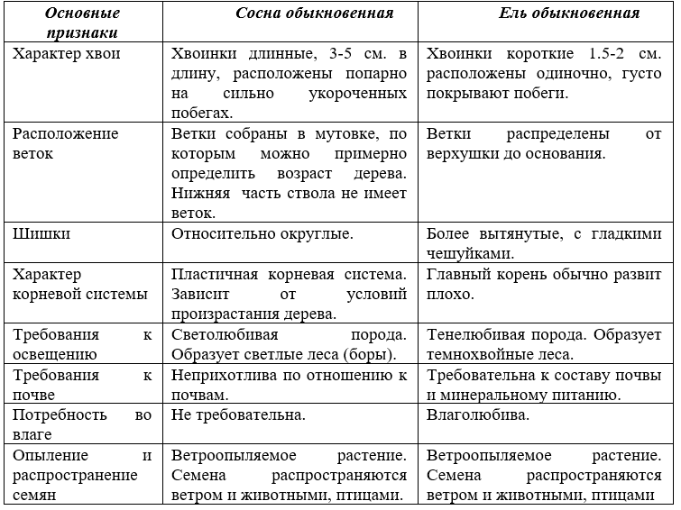

3. Цикл развития сосны. /рассказ с использованием таблицы, рисунка №146 §42 учебника.
Рассмотрим размножение голосеменных на примере сосны. Сосна –обоеполое ветроопыляемое растение. Весной на ее молодых ветвях видны маленькие шишки двух видов: зеленовато - желтые собранные тесными группами у оснований молодых побегов, красноватые сидят по - одиночке на их вершинах. Каждая шишка состоит из оси и сидящих на ней чешуй.
На чешуях зеленоватых (мужских шишек) развиваются по два пыльцевых мешочка, в них образуются микроспоры (мужские споры) с одинарным (гаплоидным) набором хромосом. Из микроспор формируются мужские гаметофиты - пыльцевые зерна, несущие половые клетки-спермии. Красноватые шишки сосны расположены на тех же деревьях, чешуи женских шишек попарно срастаются, и между ними развивается семязачаток, где берет начало гаплоидная мегаспора (женская спора). После многократного деления образуется женский гаметофит-яйцеклетка и эндосперм, питающий зародыш.
Поздней весной или в начале лета пыльца доставляемая ветром, опыляет женские шишки. Пыльцевое зерно прорастает, спермий по пыльцевой трубке достигает яйцеклетки и сливается с ней, где происходит оплодотворение. Между опылением и оплодотворением у сосны проходит 12-14 месяцев. При слиянии, спремий и яйцеклетка образуют клетку с диплоидным набором хромосом – зиготу (первая клетка спорофита).
Оплодотворенная яйцеклетка из семязачатка развивается семя с запасом питательных веществ. На второй год семена высыпаются и разносятся ветром. Сходный процесс происходит и у других голосеменных растений.
4.Просмотр видеофрагмента «Размножение голосеменных растений» из CD диска 1С Образование «6 класс - Биология».
5.Работа ученика у интерактивной доски с заполнением схемы размножения голосеменных растений.
IV.Закрепление полученных знаний
Какие утверждения верны?
1. К голосеменным относится около 700 видов растений.
2. Процесс оплодотворения у голосеменных, как и у мхов, возможен только в присутствии воды.
3. Хвойные растения относятся к отделу голосеменных.
4. Сосна, ель, пихта-это хвойные растения.
Ответить на вопросы.
1.Какие растения называют голосеменными?
2.В чем состоит принципиальное отличие голосеменных растений от споровых?
3.Где развиваются семена голосеменных?
4.В чем отличие семян голосеменных от семян покрытосеменных?
5.Как устроены женские и мужские шишки сосны? В чем их отличие?
6.Каков биологический смысл расположения мужских шишек выше, чем женских?
7.Для чего нужны два небольших пузырька, заполненных воздухом у пылинок?
8.Сколько времени необходимо растению (сосне) для прохождения полного цикла развития?
9.Мы знаем, что запрещено рубить деревья, портить зеленые насаждения. Но у нас есть праздник, когда почти в каждой семье появляются сосна или ель. Так откуда же они появляются?
10.Ваши рекомендации и предложения по сохранению этих растений.
Учащиеся рассказывают о специальных питомниках для выращивания сосен, елей. Необходимости более жестко наказывать за незаконную рубку деревьев. Введение рекламы и доступных цен на искусственные, многоразовые елки и сосны для праздника, позволят сохранить леса. Предложение использовать хвою деревьев после праздника для изготовления пищевых добавок, витаминных средств, настоев, отваров для человека и животных/.
V.Рефлексия
/на экране проектируются фото различных растений из отдела голосеменные –сосна, ель, пихта, кедр и т.д./
Какие красивые растения мы увидели сейчас? А какое значение они имеют в природе? /ученики приводят примеры и делают выводы. Это пища для животных и птиц, насекомых, место обитания, связь с другими растениями, живущими рядом в лесу. И самое главное - выделяют кислород, очищают воздух. Мы должны об этом помнить и не забывать, что лес – это легкие планеты!
В завершении нашего урока, давайте ответим на вопросы:
•Что нового вы узнали на уроке?
•Все ли вам было понятно?
•Какие возникали трудности?
VI. Подведение итога урока.
Выставляются оценки ученикам, принявшим участие в ходе урока. Активность определяется с учетом мнения учащихся.
VI.Задание на дом.
Изучить §42, ответить на вопросы §, знать основные термины, продолжить заполнение таблицы, по желанию: нарисовать графическую схему, отражающую цикл развития сосны, составить кроссворд по вопросам темы.

Методические рекомендации по подготовке и проведению урока

Для подготовки учителя к занятию необходимо составить план-конспект. Это последовательный процесс. Он включает в себя следующие этапы:
1. Тема урока взята из тематических планов.
2.Определить задачи образовательного, развивающего, воспитательного характера занятия.
3. Выберите методы подготовки.
4. Определить вид и вид занятия.
5. Определение структуры урока
6. Составить план по изучению новой информации
7. Выберите оборудование.
8. Подбор литературы для преподавателя.
9. Подбор литературы для школьников
10. Составить собственно конспект.
Практическая деятельность учителя чаще встречается в виде комбинированного урока. На ней решаются две или несколько равных дидактических задач, так что структура достаточно сложная.
Наиболее частыми сочетаниями дидактики на комбинированном уроке можно назвать следующие задачи:
1 – проверка знаний, умений, навыков и изучение нового материала;
2 – введение в тему и изучение нового материала;
3 – изучение нового материала и систематизация знаний по теме, его обобщение и выводы.
Для видеофрагмента требуется особая организация учебной работы школьников: перед показом фильма нужно сформулировать общий вопрос о его содержании, ответ которого впоследствии можно вывести из нового материала. Иногда, перед просмотром, даются задания, выполняемые по окончании просмотра или после его завершения. После показа фильма необходимо выяснить, насколько хорошо понимается его содержание у учащихся, что может быть сделано методом обсуждения.

Материально-техническое обеспечение содержания урока

Средства обучения: интерактивная доска, ПК, учебник, тетради, шишки ели и сосны, таблицы, CD диск биология 6 класс 1С образование.
Оборудование: гербарии «Папоротники» и «Мох кукушкин лён», презентация «Размножение высших споровых растений», плакаты «Папоротники» и «Мох кукушкин лён», карточки с вопросами и заданиями для работы в группах и парах, магнитное пособие «Жизненный цикл папоротников» и «Жизненный цикл мхов».

Заключение

Усложняются вопросы от класса до класса, требуют более общих ответов, повышает самостоятельность учащихся в расшифровке роли биологического знания, повышает творческую и научно-исследовательскую активность учеников, повышает внимание на формулирование выводов относительно научных фактов и общественных явлений.
Систематическая самостоятельная работа развивается в наблюдении за учениками, умении анализа изучаемых объектов, сравнения, выделения главного, обобщения, выводы, решения проблемных задач, повышения качества знаний.

Список использованной литературы

- Калинина, А.А. Поурочные разработки по биологии. 6 класс. – М.: Вако, 2005. – 352 с.
- Пасечник, В.В. 6 кл. Бактерии, грибы, растения: Учеб. для общеобразоват. учеб. заведений. – М.: Дрофа, 2010. – 272с.
- Никишов, А.И. Ботаника. Дидактический материал: пособие для учителей биологии и учащихся – М.: «РАУБ» - «Илекса», 1998.
- Сивоглазов В.И. Уроки по курсу В.Б. Захарова, Н.И. Сонина «Биология. 7 класс. Многообразие живых организмов» - М.: Дрофа, 2006. – 254с.

